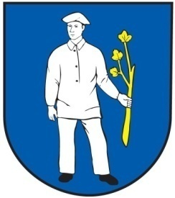
Obec P E T R O V Á , 086 02 Gaboltov

v Petrovej 14.02.2025
P O Z V Á N K A

Týmto Vás srdečne pozývam na zasadnutie
Obecného zastupiteľstva , ktoré sa uskutoční

dňa 18.02.2025 /utorok/ o 09,00 hod. v zasadačke OcÚ
Obecného úradu v Petrovej

Program zasadnutia :

1. Otvorenie
2. Menovanie overovateľov zápisnice
3. Prehodnotenie výšky pohľadávok k 31.12.2024
4. Správa o výsledku kontroly hl. kontrolórky obce k 30.06.2024, k 31.12.2024 a za rok 2024.
5. Informácia o pokračovaní riešenia projektov ,,Vysporiadanie pozemkov pod obydliami MRK“
a JPÚ v MRK
6.Rôzne
7. Záver

* V prípade, že z vážnych dôvodov sa nebudete môcť zúčastniť zasadnutia kontaktuje ma prosím na č. tel. 0908 639 720 .

Bc. Anna H r ú z o v á , v. r.
starostka obce

.

